ΘΕΜΑ Β
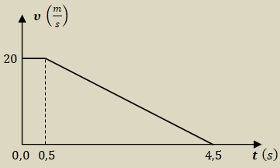
Β1. Ένα αυτοκίνητο κινείται ευθύγραμμα με σταθερή ταχύτητα μέτρου$20 \frac{m}{s}$ σε περιοχή με κακή ορατότητα λόγω ομίχλης.
Βγαίνοντας ξαφνικά από την ομίχλη, ο οδηγός αντιλαμβάνεται ακίνητο εμπόδιο μπροστά του και φυσικά αποφασίζει να φρενάρει. Τη στιγμή που αντιλαμβάνεται το εμπόδιο (έστω $t_{0}=0$), η απόστασή του από αυτό είναι $60 m$και ο χρόνος αντίδρασης του οδηγού $0,5 s$.
Κατά το φρενάρισμα το όχημα επιβραδύνεται, με επιβράδυνση σταθερού μέτρου.
Με τη βοήθεια του διαγράμματος, όπου αποδίδεται το μέτρο της ταχύτητας του αυτοκινήτου ως προς το χρόνο:

Α) Να επιλέξετε τη σωστή απάντηση για την τελική απόσταση $d$του αυτοκινήτου από το εμπόδιο, όταν έχει σταματήσει:
i. $d=50 m$ , ii. $d=10 m$ , iii. $d=20 m$
Μονάδες 4
Β) Να αιτιολογήσετε την απάντησή σας
Μονάδες 8

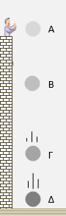
Β2. Από την ταράτσα ενός ψηλού κτιρίου αφήσαμε να πέφτει ελεύθερα ένα μικρό μεταλλικό σφαιρίδιο. Κατά την πτώση του οι αντιστάσεις του αέρα μπορούν να θεωρηθούν ασήμαντες.
Το σημείο Α αντιστοιχεί στην θέση από όπου αφέθηκε το σφαιρίδιο. Λίγο πριν κτυπήσει στο έδαφος φτάνει στη θέση Δ. Στην κατακόρυφη κίνησή του πέρασε ενδιάμεσα από τις θέσεις Β και Γ, όπως στο σχήμα.

Θέση | $$U \left( J \right)$$ | $$K \left( J \right)$$ | $$E_{ΜΗΧ} \left( J \right)$$
Α
Β | 80 | 20
Γ |  | 40
Δ | 0
Στον πίνακα που ακολουθεί, κάθε οριζόντια τριάδα δίνει την δυναμική βαρυτική ενέργεια ($U$), την κινητική ενέργεια ($K$ ) και την μηχανική ενέργεια ($E_{ΜΗΧ}$) του σφαιριδίου σε κάθε μια από τις θέσεις αυτές.

A). Να συμπληρώσετε τα κενά αυτού του πίνακα.
Μονάδες 4
Β) Να αιτιολογήσετε τις επιλογές σας.
Μονάδες 9

